Муниципальное бюджетное дошкольное образовательное учреждение детский сад комбинированного вида №1

Методическая разработка
«Развивающие настольные игры по пожарной безопасности»
для старших дошкольников

Автор разработки:
воспитатель МБДОУ детский сад комбинированного вида №1
Омельченко Татьяна Николаевна

Ст. Кущевская
2021г.
Пояснительная записка
Основной вид деятельности детей дошкольного возраста - это игра. Среди огромного разнообразия развивающих игр для детей особое место занимают игры – шнуровки и игры-лабиринты.
Данные виды игры ставят ребенка перед выбором в заведомо сложной ситуации, из которой ему необходимо найти выход; учат дошкольника поиску вариантов решения при ориентировке в ситуации, а значит, преодолевать себя, не останавливаться и идти до конца. При этом ребенок развивает в себе такие качества как целеустремленность, устойчивость в трудных жизненных ситуациях, которые пригодятся ему в жизни. Данные игры требует сосредоточенности, концентрации внимания, тренируют усидчивость ребенка, а это важные качества, которые необходимы ребенку в школе. Кроме того, эти игры связаны единой тематикой и способствуют непринужденному усвоению правил пожарной безопасности.
Благодаря этим эффективным, развивающим пособиям у ребенка будут развиваться глазомер, совершенствоваться мыслительные функции, формироваться навыки произвольного внимания, готовности руки к письму, а следовательно и все стороны личности ребенка, подготавливающие переход к новой, более высокой стадии развития. Дети старшего дошкольного возраста с большим терпением и удовольствием будут играть в такие игры.
Игры- лабиринты
«Пожарная служба», «Вызов службы 01»
Игра- лабиринт «Вызов службы 01»
Цель: помочь ребенку вызвать пожарную службу, запомнить номер телефона пожарной службы.
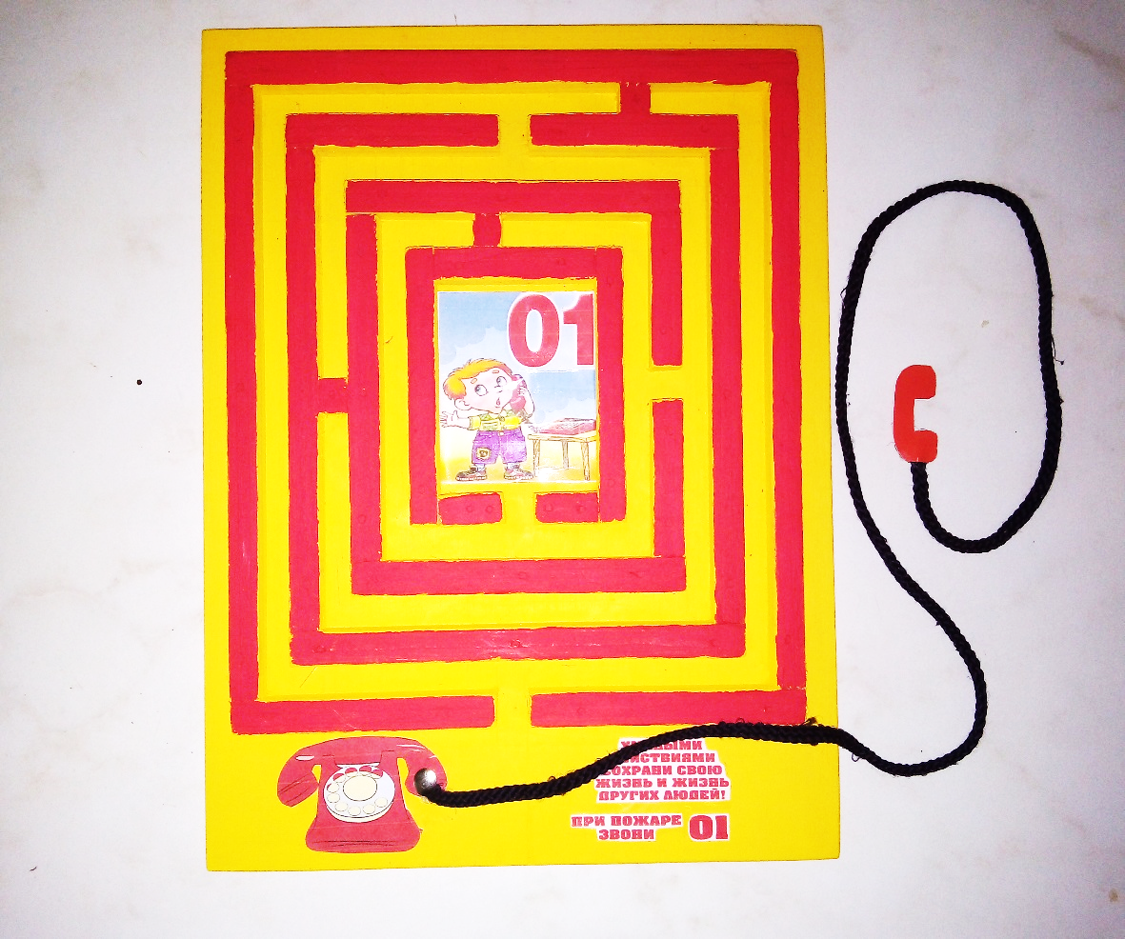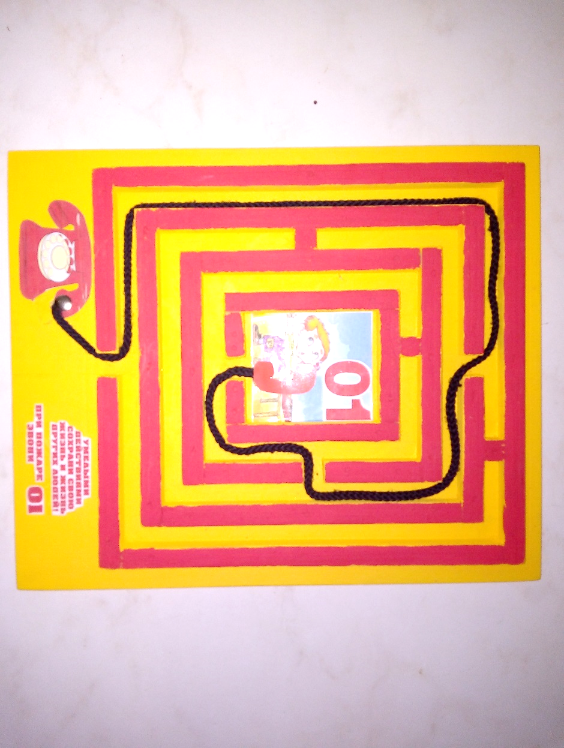
Игра- лабиринт «Пожарная служба»
Цель: найти для пожарной машины кротчайший путь к горящему дому, чтобы потушить пожар.
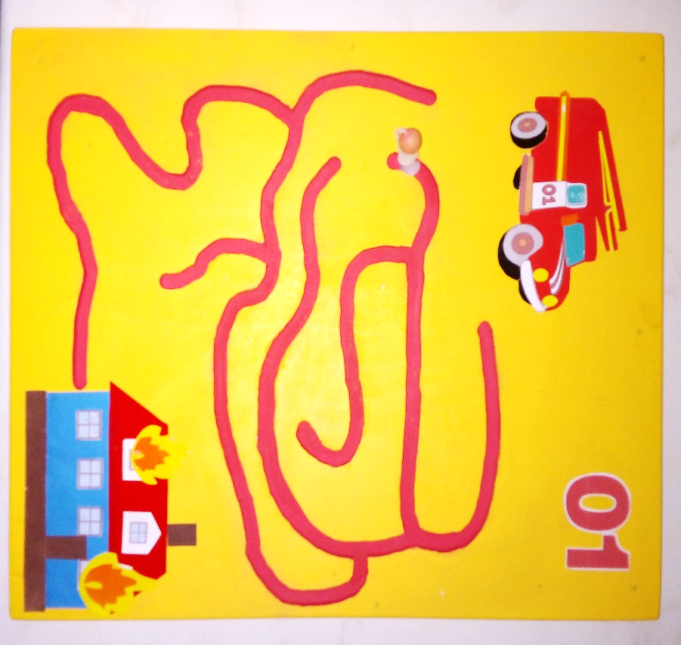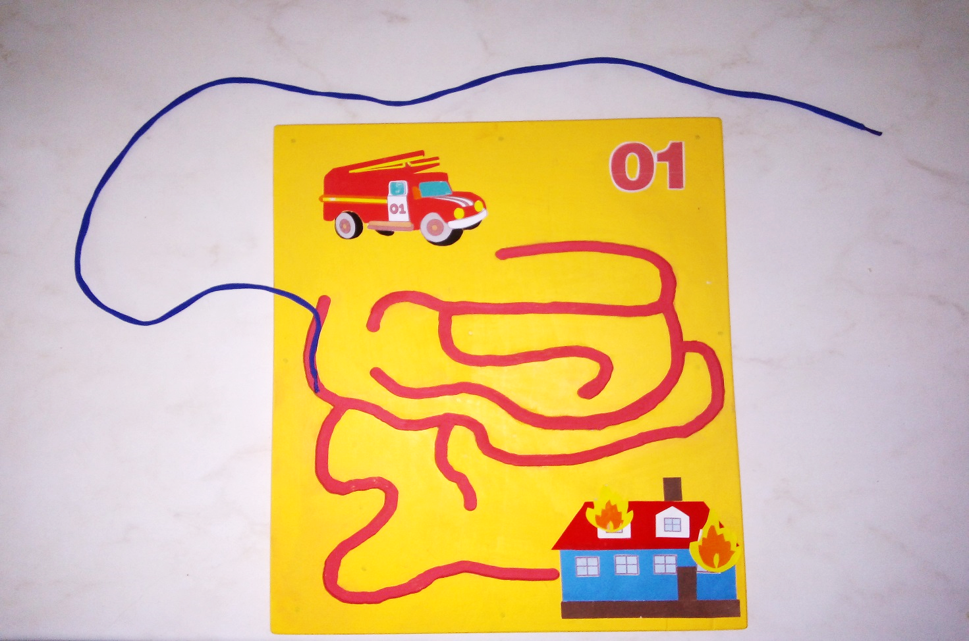
с бегунком со шнурком
Методические рекомендации
- Данный вид настольных игр относится к категории игр-лабиринтов. Рекомендован для детей старшего дошкольного возраста. Обе игры удобны, безопасны в использовании, изготовлены из прочной, легкой фанеры.
- В играх есть вход и выход, нужно провести дорогу между ними. Проводить маршрут следует сначала глазами, затем прокладывать дорогу шнурком (бегунком).
- Данные игры учат ребенка анализировать информацию, воспринимать всю картину целиком и искать нестандартные решения, то есть мыслить смело, креативно и, вместе с тем, рационально.
- Способствуют развитию у ребенка навыков ориентировки на плоскости, зрительного внимания, логического и пространственного мышления, мелкой моторики.
- Каждая из этих игр побуждает ребенка решать определенные задачи по пожарной безопасности.
Игры-шнуровки
«Пожарные спешат на помощь», «Пожарная машина», «Потуши очаги возгорания»
Игра-шнуровка «Пожарные спешат на помощь»
Цель: помочь пожарным найти кротчайший путь к очагу пожара и выхода из горящего дома.
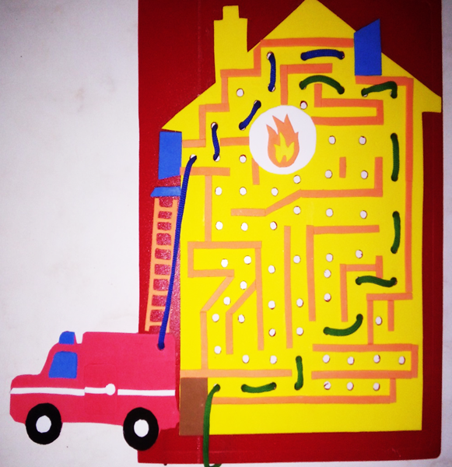
Игра-шнуровка «Пожарная машина»
Цель: собрать из частей пожарную машину, отремонтировать машину (прикрепив недостающие части).
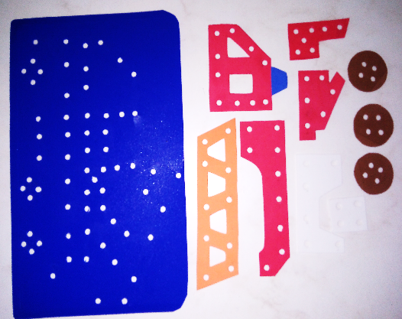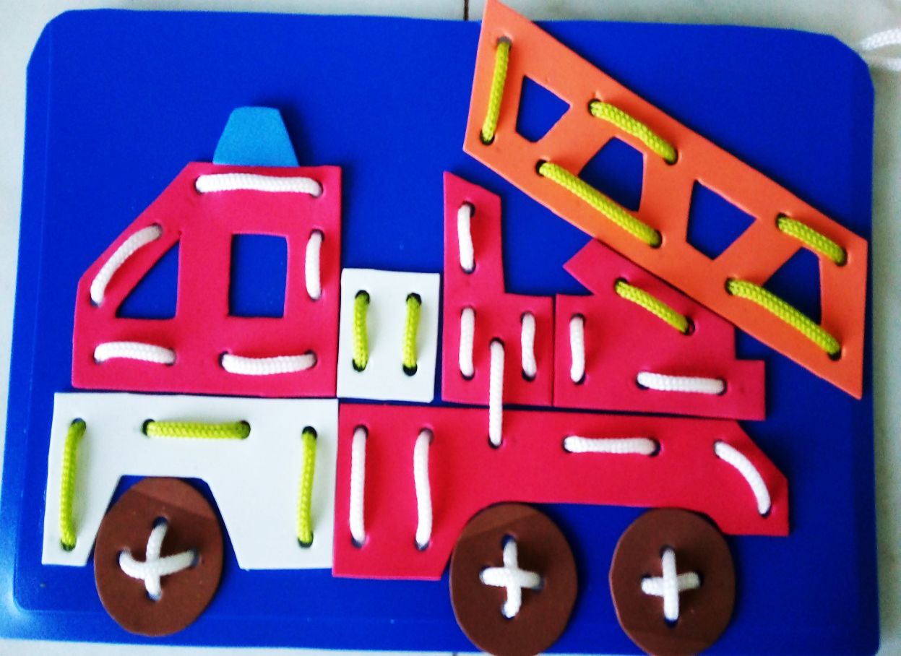

Игра-шнуровка «Тушим очаги возгорания»

Цель: помочь потушить возникшие очаги возгорания, выбрав подходящее направление пожарного шланга (рукава).
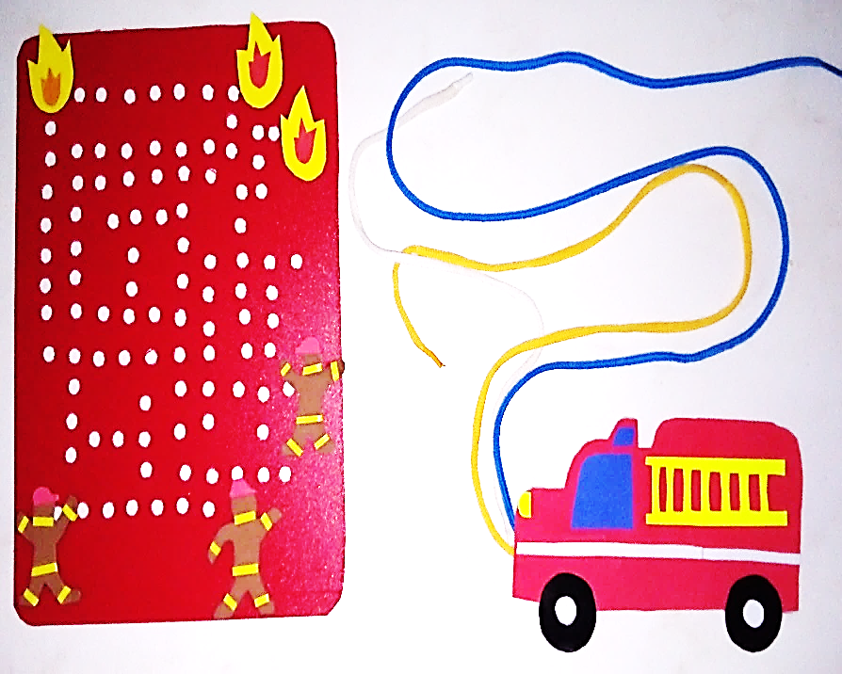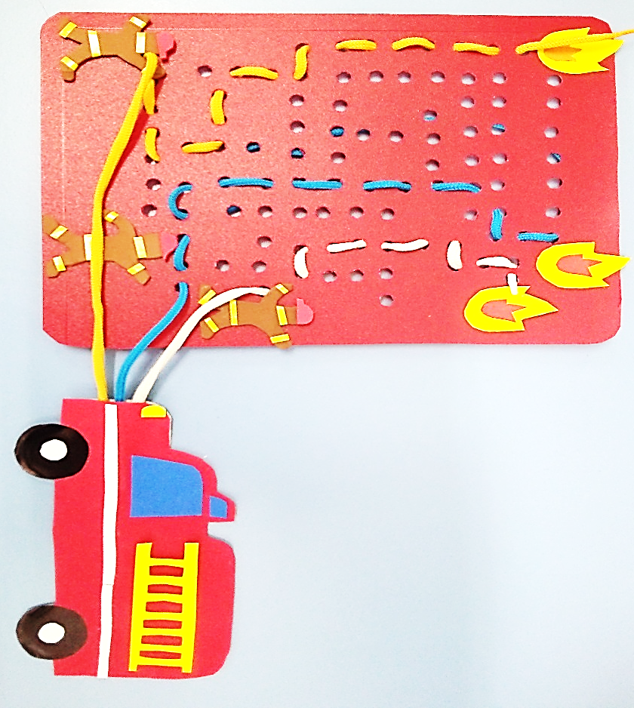
Методические рекомендации
- Данный вид настольных игр относится к одной из категорий развивающих игр для детей - к играм - шнуровкам. Отличительная черта игр - наличие шнурка и предметов для шнурования (многоэтажный дом, на одном из этажей которого – пожар; части пожарной машины, которые нужно соединить в одно целое). Усложнение в играх: шнурование происходит на основе схем-лабиринтов.
- Рекомендованы для детей старшего дошкольного возраста. Изготовлены из прочного, экологического пластика.
- Это эффективные, развивающие пособия для формирования четких движений рук у ребенка, развития мелкой моторики руки, точности глазомера, сенсомоторной координации и последовательности действий.
- Кроме того, эти игры помогут ребенку овладеть пространственным ориентированием, освоить такие категории, как «вверху» - «внизу», «справа» - «слева».
Вывод:
Благодаря этим играм, у ребенка будут формироваться навыки ориентировки на плоскости, точности глазомера, мелкой моторики, усидчивости, произвольного внимания, готовности руки к письму.
Рекомендации:
Материалы разработки могут быть использованы педагогами ДОО и родителями в работе с детьми по подготовке руки к письму, развитию пространственного и логического мышления, конструктивных и сенсомоторных умений и навыков.

